Тема № 22 "Наземный транспорт"
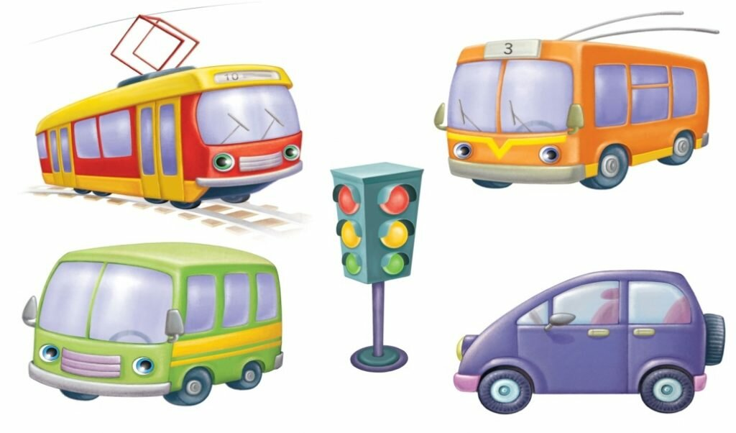

Здравствуйте, дорогие родители!
Данный материал поможет Вам организовать домашнюю работу по развитию речи ребёнка 5-7 лет. Здесь Вы найдёте самую полную подборку материала по теме "Наземный транспорт".
Все игры и упражнения, представленные в статье, предлагать ребёнку в один день не нужно. Материал по теме рассчитан на неделю.
📜СЛОВАРИК
ПРЕДМЕТЫ (существительные): машина, транспорт, автобус, метро, трамвай, троллейбус, поезд, грузовик, водитель, правила дорожного движения, гараж, стоянка, остановка, тротуар, рельсы, дорога, контролер, кондуктор, вокзал, колесо, руль, дверца, стекло, фары, капот, багажник, насос, шофер, билет, рельсы, шпалы, электричка, самосвал, такси, телега, велосипед, мотоцикл, трактор, комбайн, метро, авария.
ПРИЗНАКИ (прилагательные): наземный, гужевой, быстрый, скорый, реактивный, пассажирский, легковая, грузовая, скорая, пожарная, уборочная, железнодорожный, городские, просёлочные дороги, трамвайная, троллейбусная, автобусная остановка, подземный, снегоуборочная, полицейская.
ДЕЙСТВИЯ (глаголы): ехать, сигналить, останавливаться, поворачивает, перевозит, стоит, чинить, ремонтировать, ломается, садится, тормозить, трогаться, пропускать, выруливать, буксовать.
🚗 Рассмотри картинки, назови, что на них изображено (троллейбус, такси, трамвай...).
Как можно назвать эти предметы одним словом? ("Это наземный транспорт").
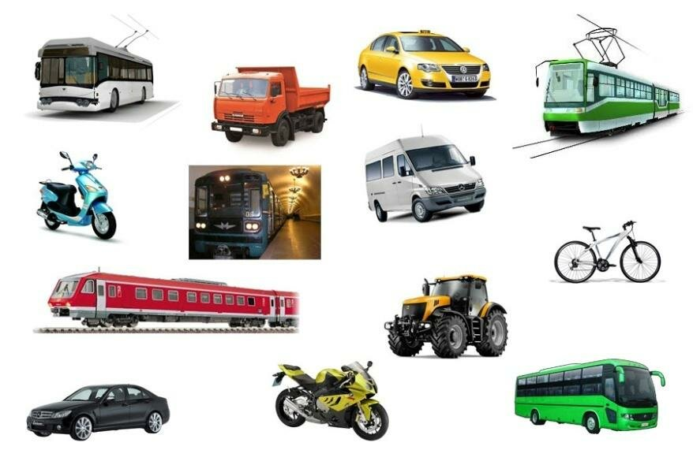
картинный материал с сайта multiurok.ru
🚚 Ответь на вопрос: "Почему этот транспорт называют "наземным"? ("Этот транспорт называют "наземным", потому что он передвигается по земле").
🚌 Ответь на вопрос: "Зачем человеку нужен транспорт?".
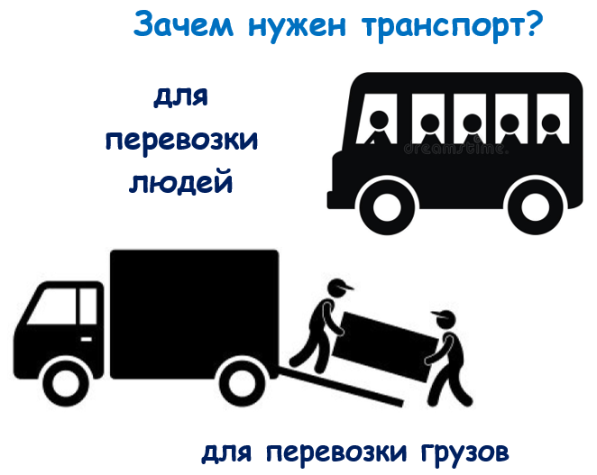
Видео “История машины”: https://cloud.mail.ru/История машины – знакомит с тем, как делают машины и с историей возникновения и развития данного вида транспорта.
🚕 Закрепить названия частей некоторых видов наземного транспорта
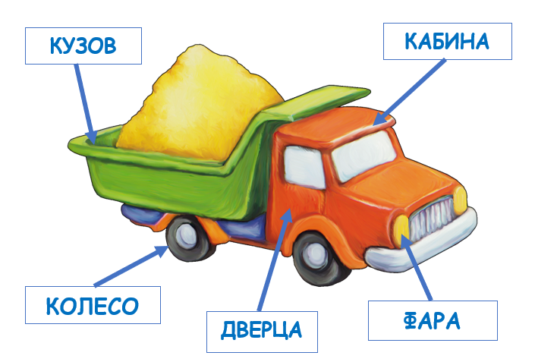
У машины есть: кабина, кузов, фары, дверцы, руль, зеркало, колёса.
🚘 Закрепить в словаре ребёнка сложные слова
БЕНЗОВОЗ = везёт бензин
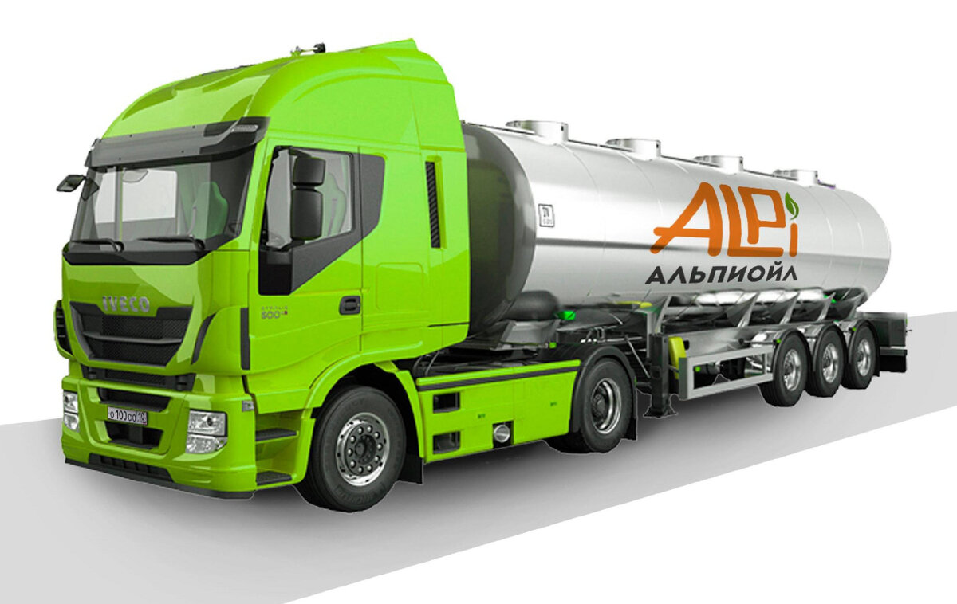
фото с сайта 64parallel.ru
ВОДОВОЗ = везёт воду
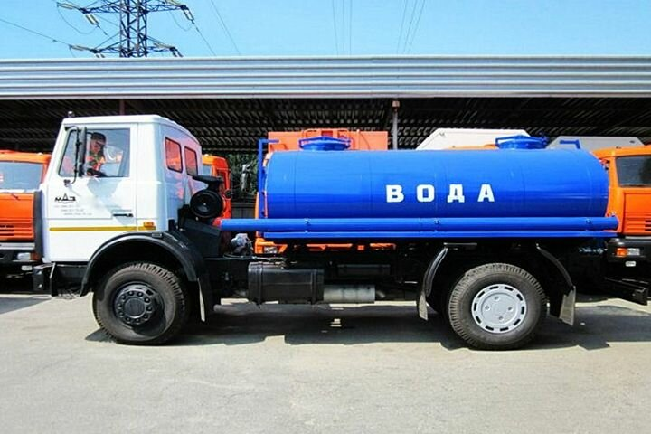
фото с сайта msk.1000sil.ru
МОЛОКОВОЗ = молоко возит
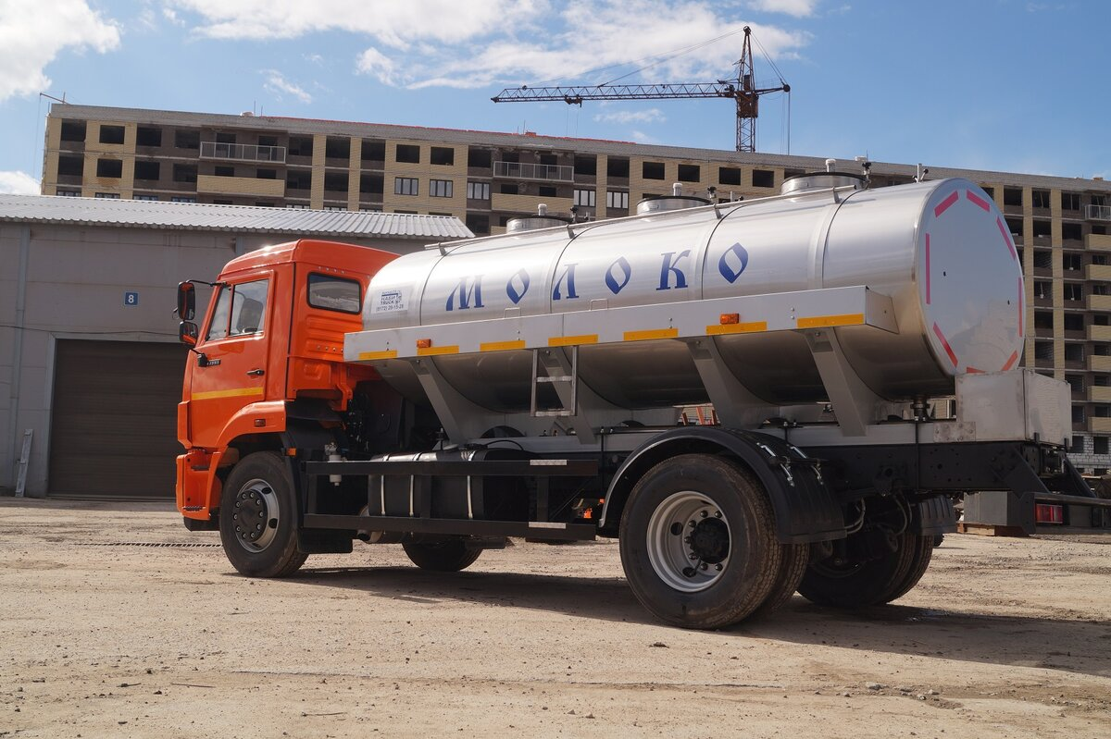
фото с сайта kamaz35.ru
ХЛЕБОВОЗ = хлеб везёт
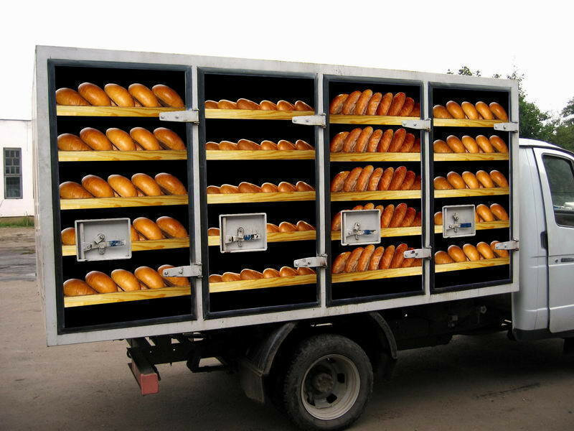
фото с сайта bloknot-volgograd.ru
ВЕЗДЕХОД = везде ходит
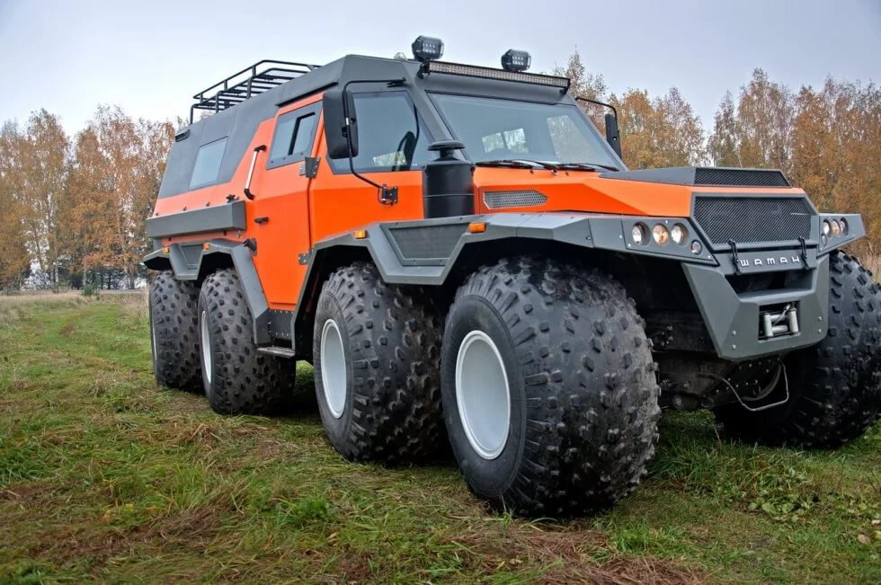
фото с сайта drive2.ru
ЦЕМЕНТОВОЗ = цемент везёт
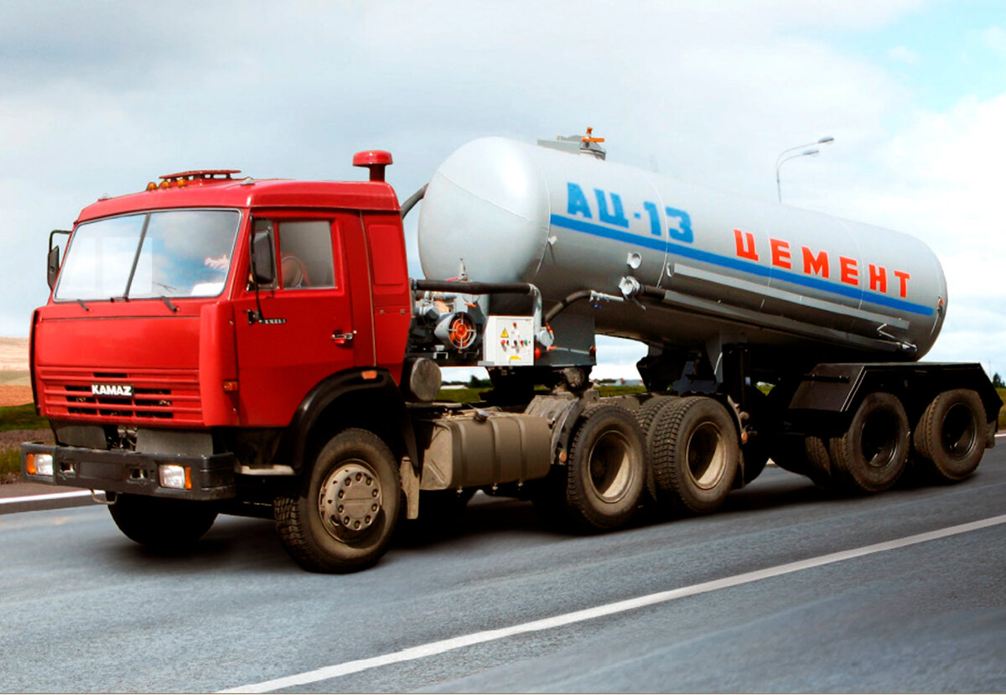
фото с сайта doka-realty.net.ru
МУСОРОВОЗ = мусор везёт
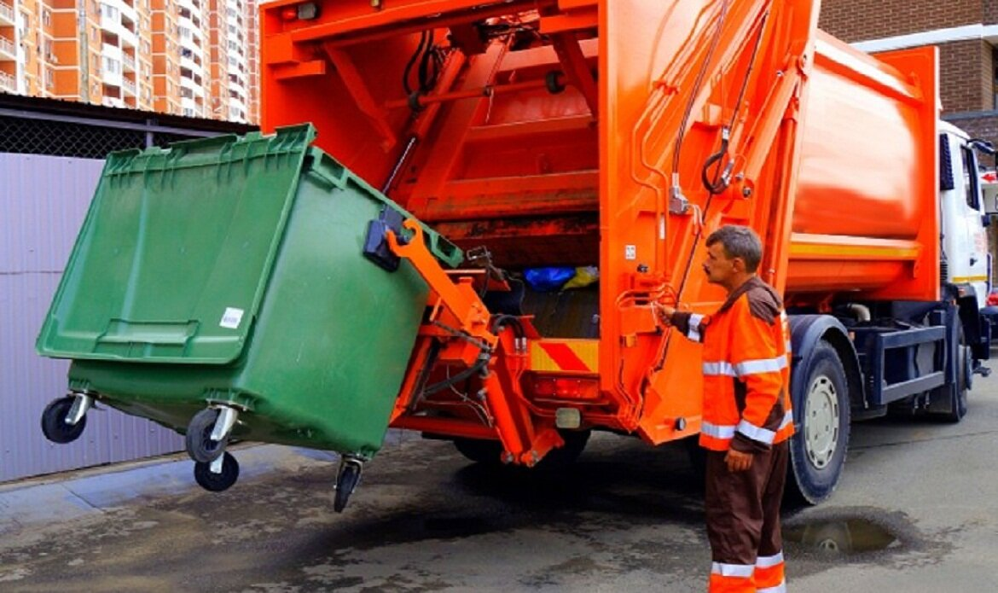
фото с сайта yandex.ru
СНЕГОУБОРОЧНАЯ машина = снег убирает
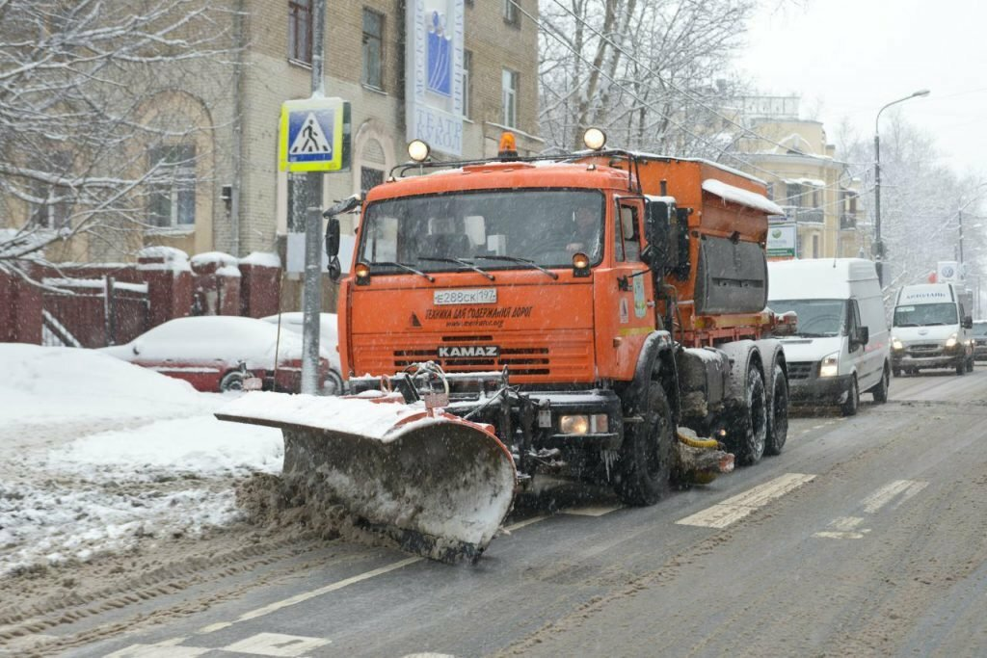
фото с сайта butyrsky.mos.ru
АВТОКРАН
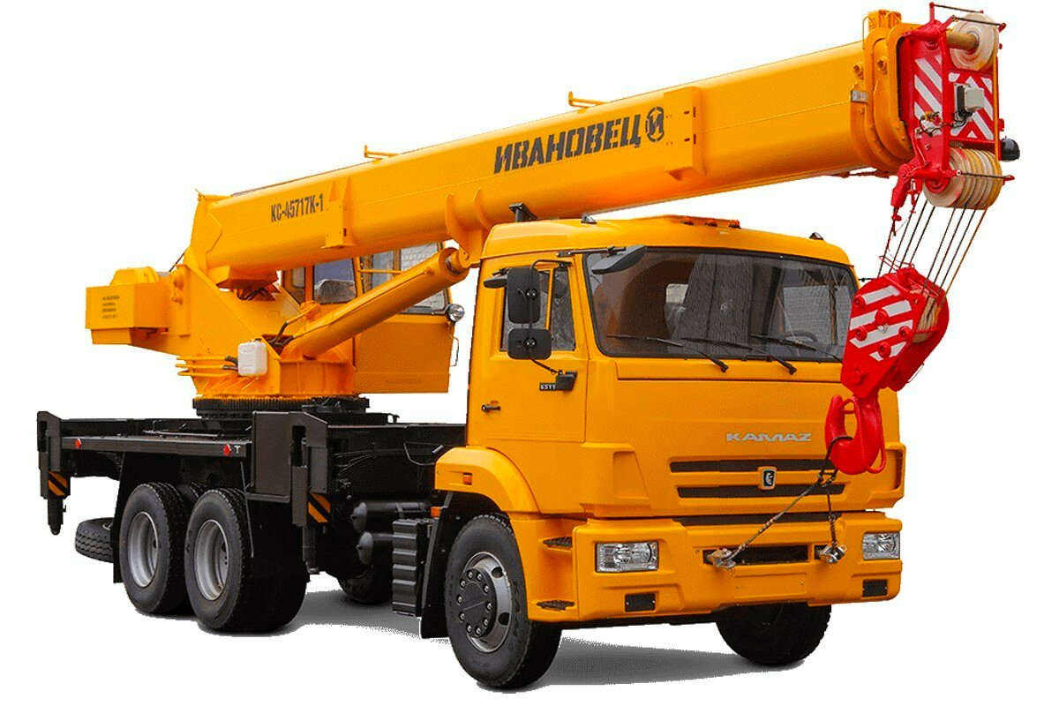
фото с сайта spmkran.ru
🐴 Расскажите и покажите ребёнку, что такое "гужевой вид транспорта"
ГУЖЕВОЙ транспорт - это такой транспорт, в котором используется сила животного.
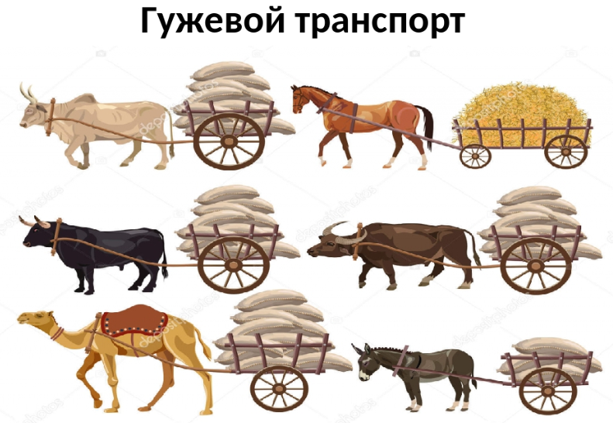
картинный материал с сайта infourok.ru
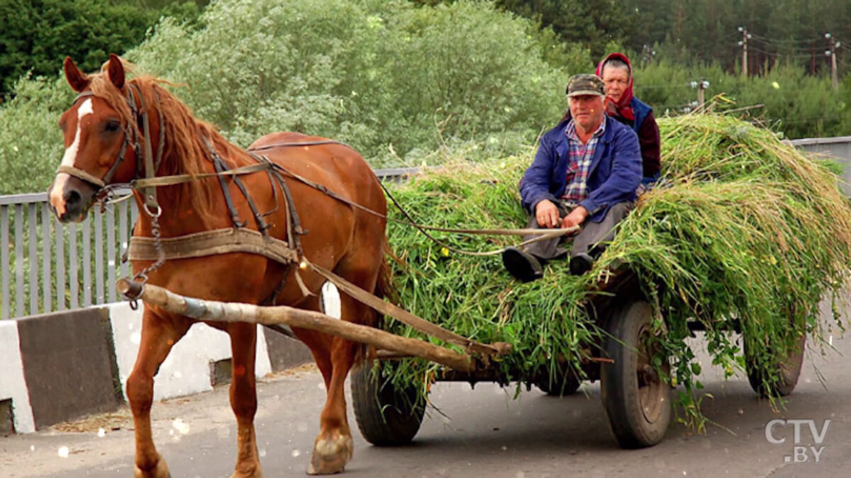
фото с сайта ctv.by
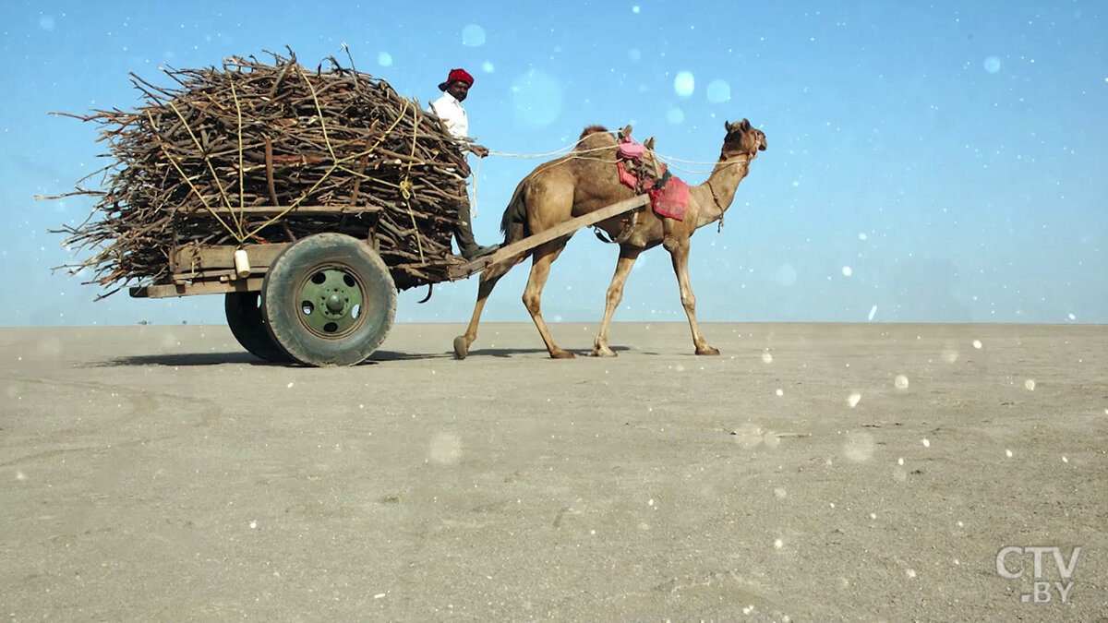
фото с сайта ctv.by
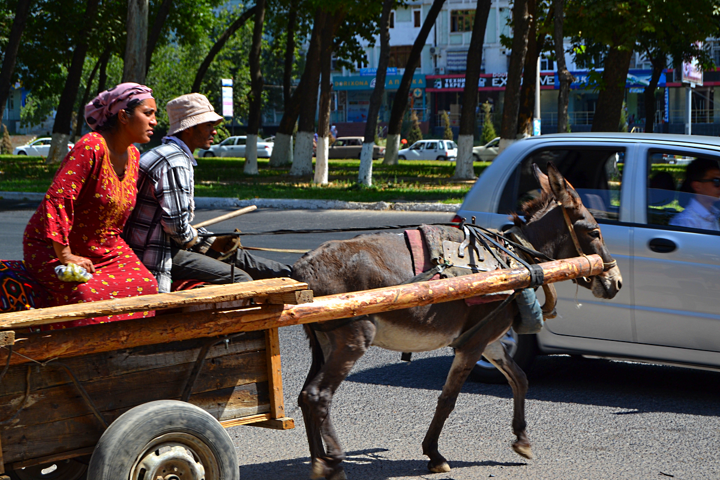
фото с сайта fotokto.ru
🚛 Упражнение "Какой бывает транспорт?"
ЦЕЛЬ: обогащение словаря признаков.
Если транспорт перевозит людей, какой это транспорт? - ПАССАЖИРСКИЙ транспорт.
Если транспорт перевозит грузы, какой это транспорт? - ГРУЗОВОЙ транспорт.
Если транспорт передвигается по земле, какой это транспорт? - НАЗЕМНЫЙ транспорт.
Если транспорт передвигается по железной дороге, какой это транспорт? - ЖЕЛЕЗНОДОРОЖНЫЙ транспорт.
Если транспорт используется для строительства, какой это транспорт? - СТРОИТЕЛЬНЫЙ транспорт.
🚜 Закрепить названия видов строительного транспорта (грузовая машина, каток, экскаватор, бетономешалка, автопогрузчик, автокран).
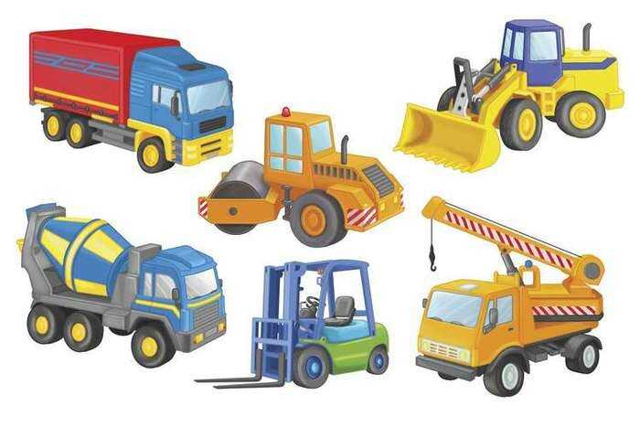
картинный материал с сайта illustrators.ru
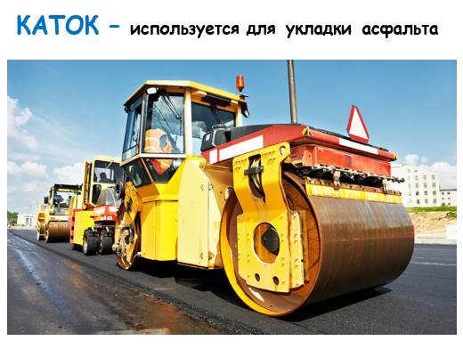
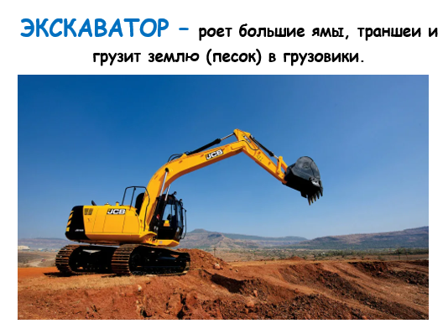
🚒 Ответь на вопросы и назови служебный транспорт
ЦЕЛЬ: закрепление структуры сложноподчинённого предложения.
Как называется машина, которая убирает улицы?
Как называется машина, которая поливает дороги?
Как называется машина, которая вывозит мусор?
Как называется машина, которая убирает снег с улиц?
Как называется машина, которая перевозит грузы?
Как называется машина, которая перевозит цемент?
Как называется машина, которая копает землю?
Как называется машина, которая раскатывает асфальт?
Как называется машина, которая поднимает строительные материалы наверх?
Как называется машина, которая приезжает к больным?
Как называется машина, которая выезжает тушить пожары?
🚃 Какие бывают поезда?
Детям будет интересно узнать о Поезде №0 🚂 Секреты поезда, который невозможно отличить от обычного.
🚲 Игры и упражнения по развитию речи
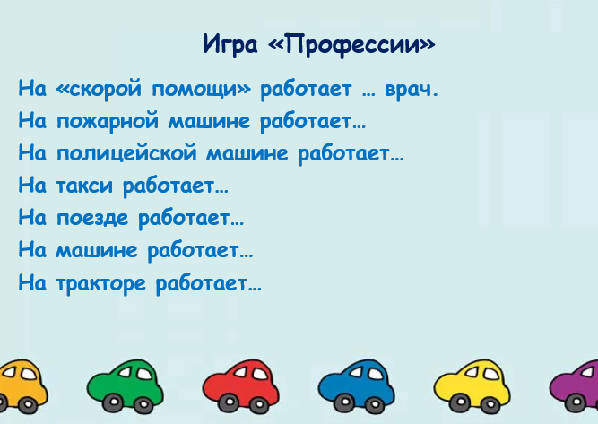
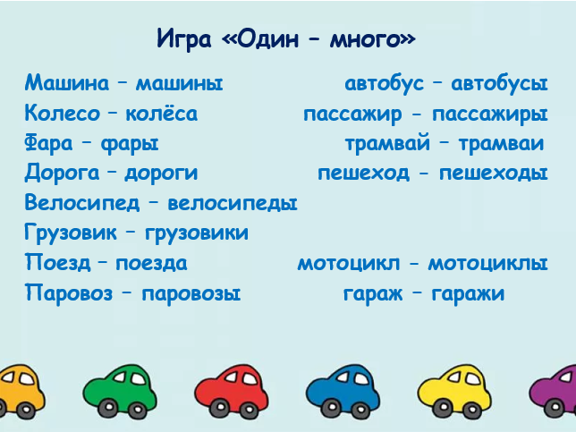
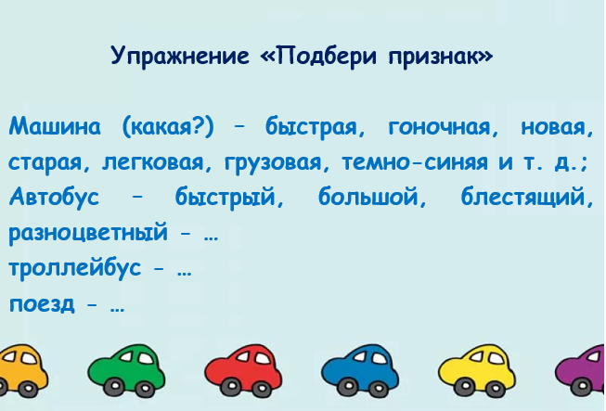
Взрослый говорит ребёнку: «Сейчас я буду говорить действия с машинкой и начинать предложение, а ты его продолжишь, подсказав мне, как называется действие».
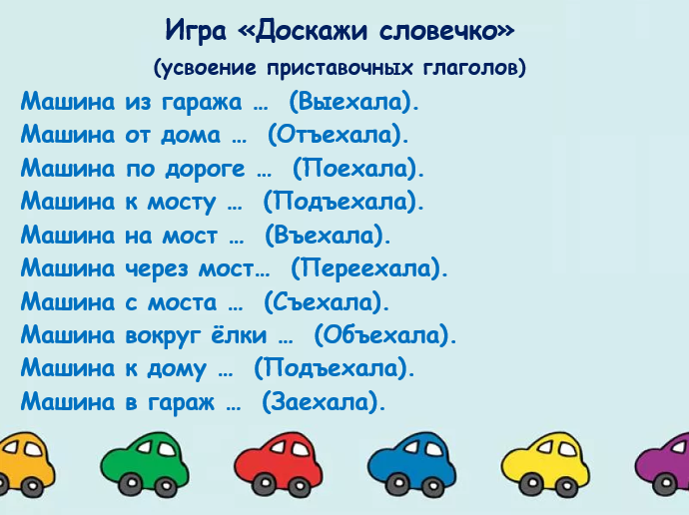
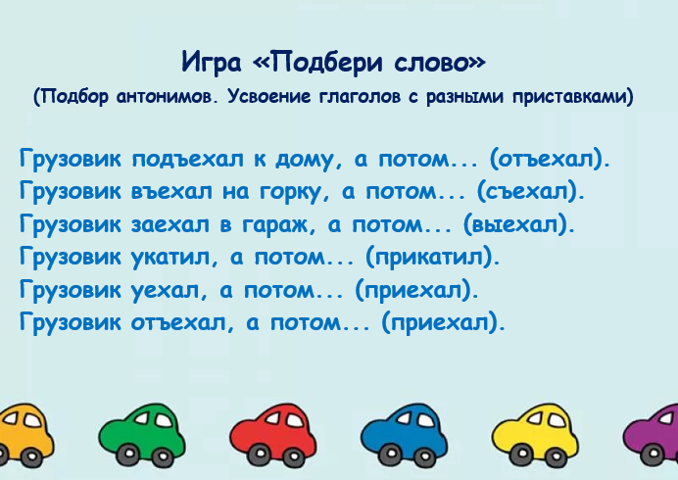
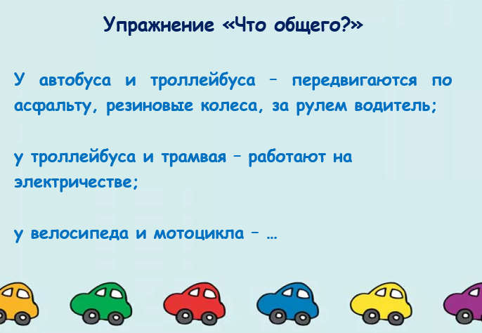
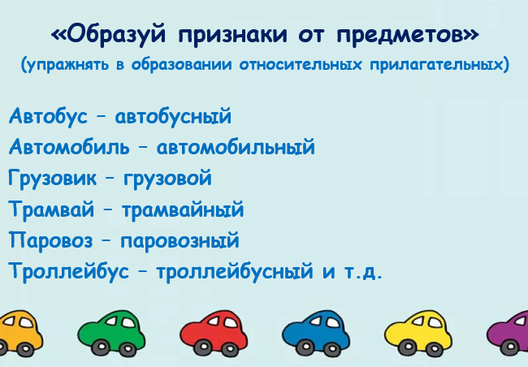
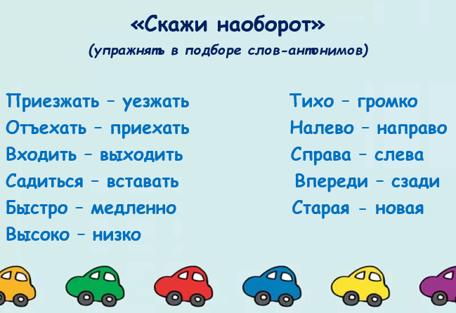
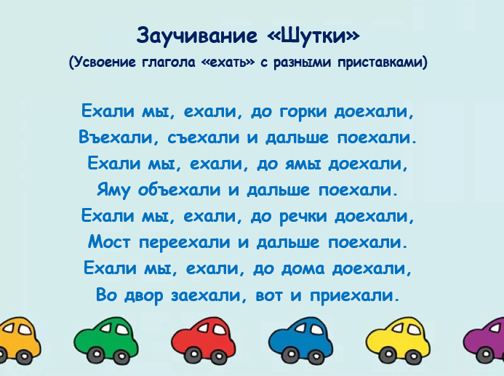
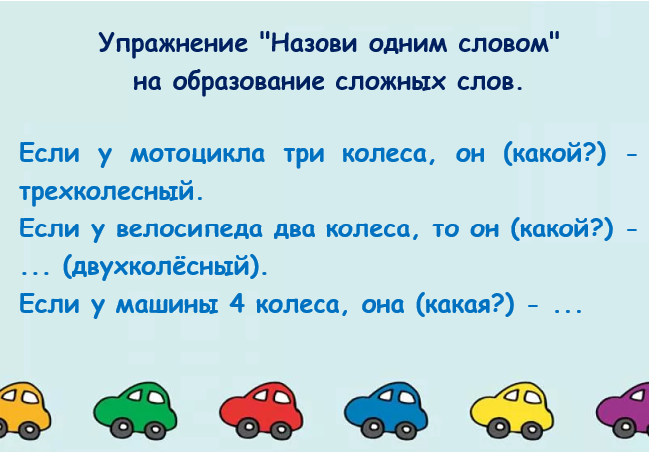
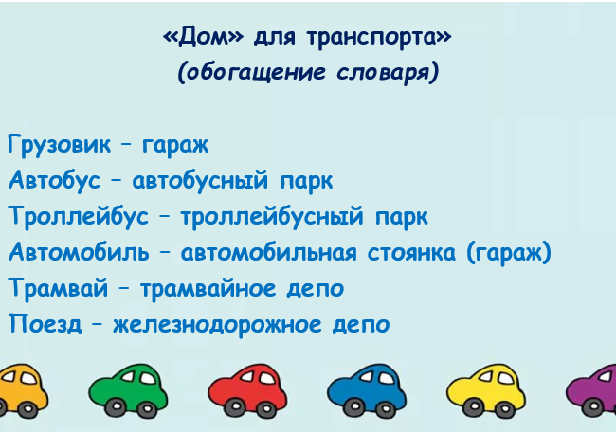
🛺 Рассмотрите вместе с ребёнком картинки, расскажите о том, где "живёт" транспорт:
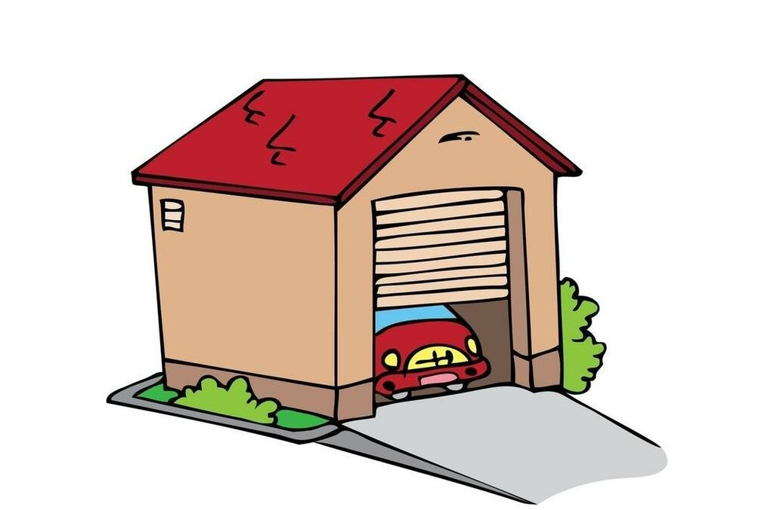
ГАРАЖ картинка с сайта ashkadarskie-zori.rbsmi.ru
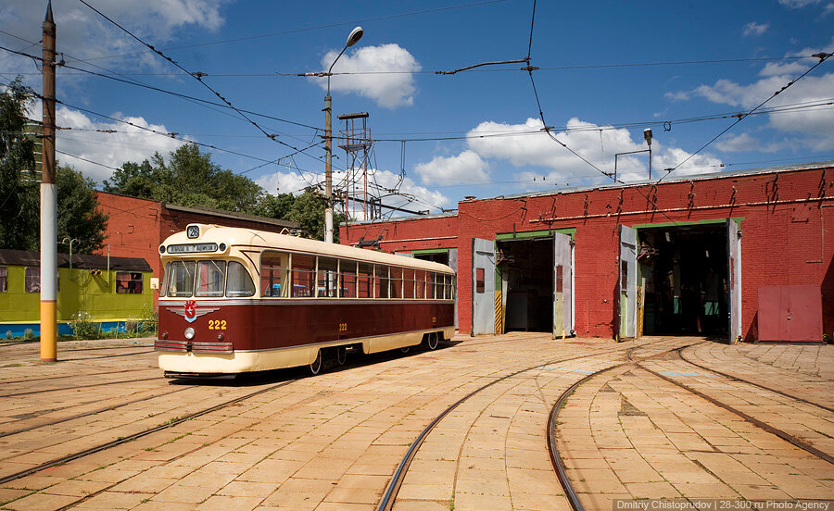
ТРАМВАЙНОЕ ДЕПО фото с сайта kak-eto-sdelano.ru
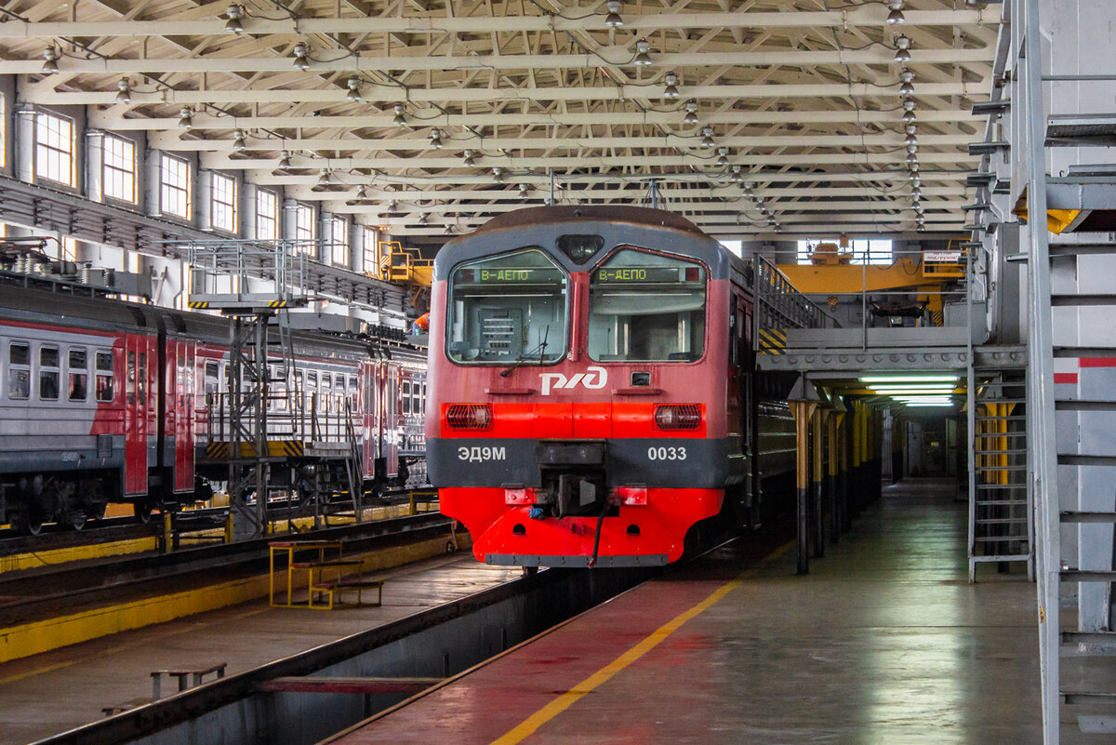
ЖЕЛЕЗНОДОРОЖНОЕ ДЕПО фото с сайта trainpix.org
🚚 Игра "Посчитай-ка!"
ЦЕЛЬ: упражнять в согласовании числительных 1, 2, 3, 4, 5... с существительными.
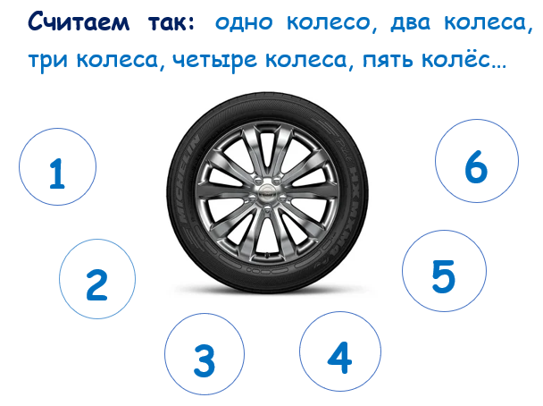
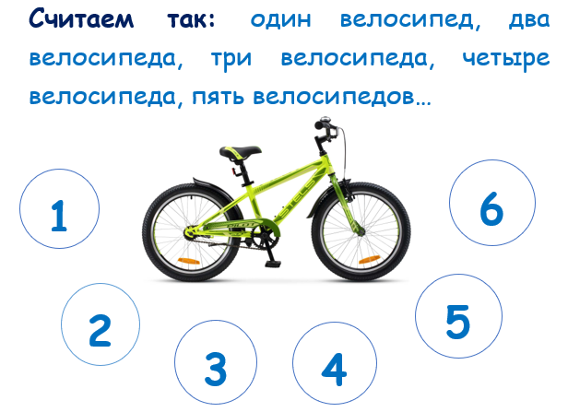
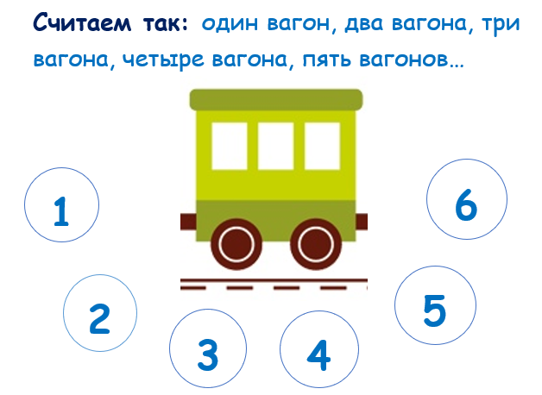
Считать можно всё что угодно!!!
🚔 Разучить стихотворение:
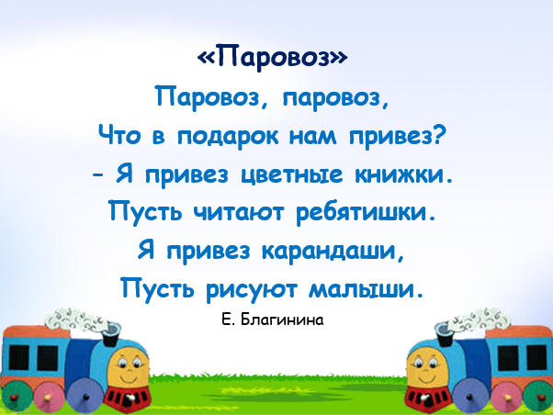
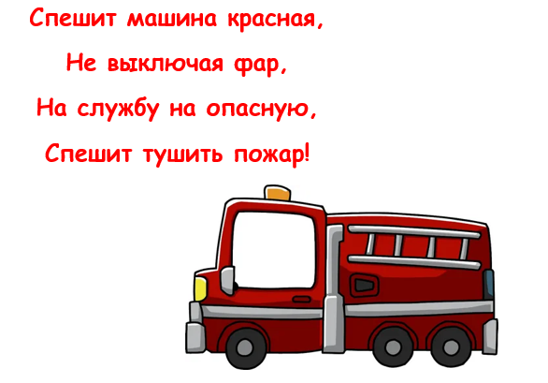
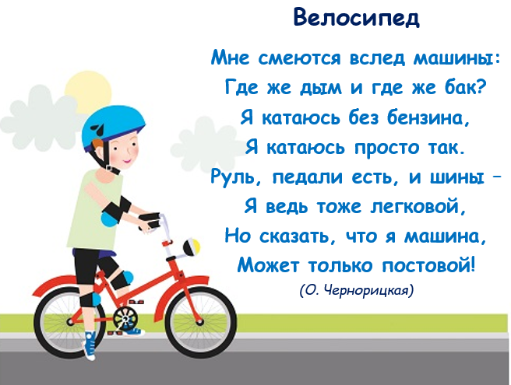
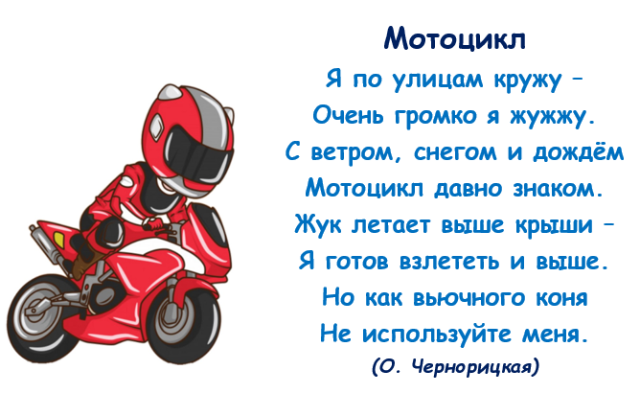

История создания автомобиля
Цель: ознакомление детей с историей создания автомобиля; формирование интереса к прошлому автомобилестроения.
Как и у людей, у автомобилей есть прошлое, история. Началась она более 300 лет назад. В то время люди передвигались только на лошадях. Сани, коляски и кареты запрягались одной лошадью или тройкой лошадей, а скорость измерялась в лошадиных силах. На больших перегонах лошади уставали, их приходилось менять на специальных станциях. Путешествовать в колясках и каретах было не очень удобно, в дороге сильно трясло и качало. Добираться до места назначения часто приходилось месяцами. Изобретатели и конструкторы в разных странах мира стали создавать первые модели автомобилей. С чего они начали? Взяли обычную четырехколесную коляску, потом трехколесный экипаж и сделали из них самобеглую коляску и самоходный экипаж. И это произошло в России. Первопроходцами в создании новых моделей автомобилей были изобретатели из Англии, Германии, Франции, США, Бельгии и Голландии. Машины совершенствовались по мере изменения топлива. Сначала появились паровые автомобили, затем электрические, позже – газовые. Самыми последними были изобретены автомобили на бензиновом топливе. Первые машины походили на большие велосипеды или коляски, имели небольшую скорость передвижения. Водитель был открыт всем ветрам и дождям. Первые машины пугали лошадей и прохожих. Представляете, в Англии (Великобритании) перед паровой каретой по дороге шел человек, размахивающий красным флагом и дующий в сигнальную дудку, чтобы предупредить людей о приближении автомобиля. Какая скорость могла быть у него?! Понятно, что многие люди недоумевали, зачем им нужны автомобили? Сначала их делали только для любителей, а потом стали выпускать на автомобильных заводах для всех. Первые машины были несовершенны. Многие автомобили-ветераны управлялись не рулевым колесом, а ручкой и передвигались только с одной скоростью. Закрытые кузова можно было увидеть очень редко. Автомобили часто ломались. Топливо было достать нелегко, а хороших дорог не хватало. Но изобретатели и конструкторы не останавливались на достигнутом. Они совершенствовали автомобили. Появились безопасные и тонированные стекла, цельнометаллические кузова, двигатель становился все более мощным, а тормозная система все более надежной, росла скорость. На автомобильных заводах стали выпускать самые разные машины. Каждый автолюбитель мог купить автомобиль по своему вкусу и потребностям. Одним нравились миниатюрные машины, больше похожие на жуков, другим – большие и просторные, третьим – грузопассажирские, с большими багажниками. Некоторые автомобили стали похожи на автобусы, такие они были длинные (кадиллаки), сегодня их чаще используют для свадебных церемоний. Передвигаться по городу на них неудобно. Сегодня на дорогах нашей страны можно увидеть все марки автомобилей, выпускаемых в разных странах мира. Больше всего из Кореи, Японии и Китая. В XXI в. особое внимание уделяется экологической безопасности автомобилей и экономии топлива, поискам нового типа топлива, повышению уровня безопасности, улучшению ходовых качеств и компьютеризации автомобиля. Популярными стали грузопассажирские автомобили (пикапы). Большое внимание уделяется расходу топлива и мощности двигателей, снижению вредных выбросов. История автомобилей продолжается.
Вопросы и задания
● Почему у людей появилась потребность создать автомобиль?
● На что были похожи первые автомобили?
● Какие недостатки были у первых автомобилей?
● Как менялось топливо для двигателя автомобилей?
● На что обращали внимание конструкторы, создавая новые модели автомобилей?
● Какие задачи стоят перед конструкторами в наше время?
● Рассмотрите картинки с изображением автомобилей разных времен, сравните их, расскажите о различиях.
● Придумайте автомобиль будущего. Расскажите о нем.
🚒 Какой транспорт не спит ночью?
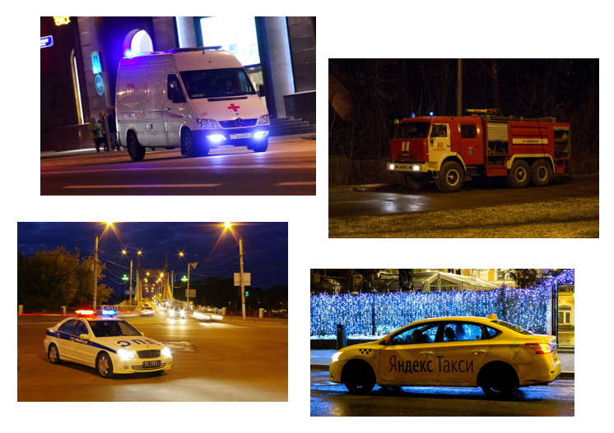
🚕 Лабиринты
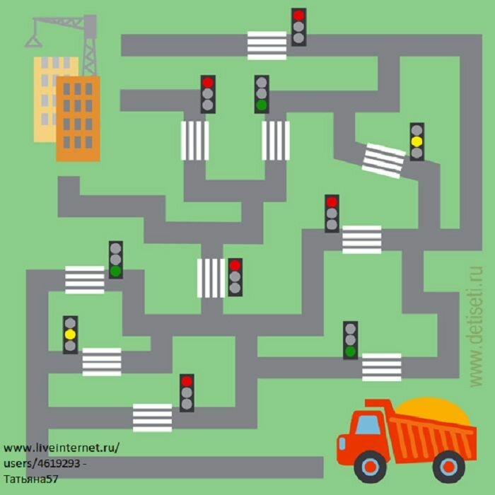
Pinterest
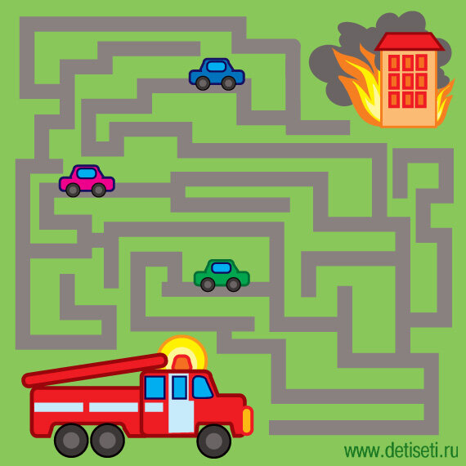
infourok.ru
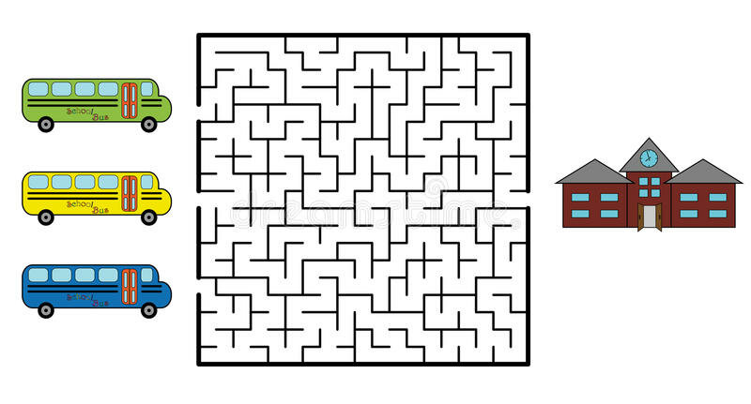
ru.dreamstime.com
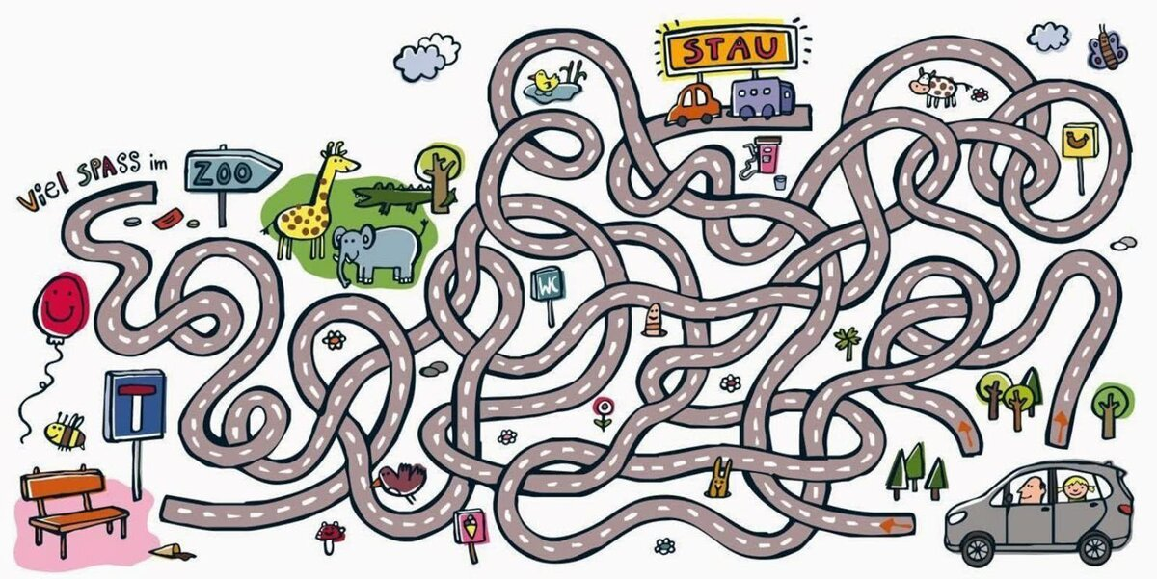
hokola.blogspot.com
🚙 Загадки по теме наземный транспорт
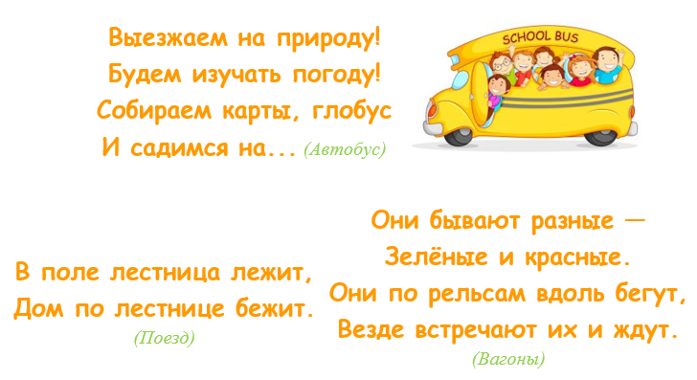
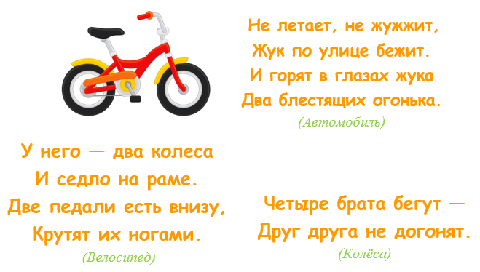
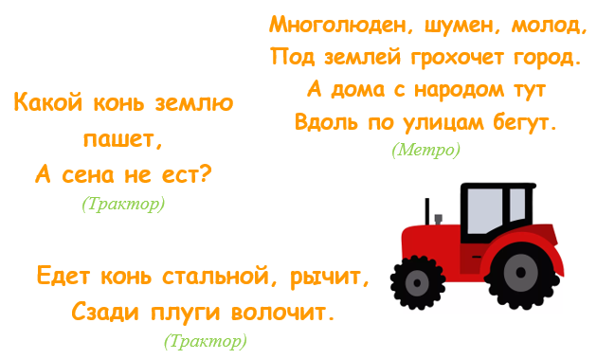
🏍 Составить описательный рассказ о любом виде транспорта по мнемотаблице:
